


Liaoning Normal University

软件工程课程实验报告

课程名称：软件工程
专业：计算机科学与技术（师范）
班级： （1） 班
学号： 201621012301
姓名： 刘雪阳
指导教师：孙芳

2018年11月27日

一、实验目的
掌握单元测试的方法，掌握在eclipse中进行JUNIT测试的技术。
分别用Junit4, hamcrest断言
二、实验环境
Windows10环境，JAVA，Eclipse

三、实验内容及步骤
（一）用Junit4测试
1. 新建一个包命名为com，在com包下建需要测试的类。
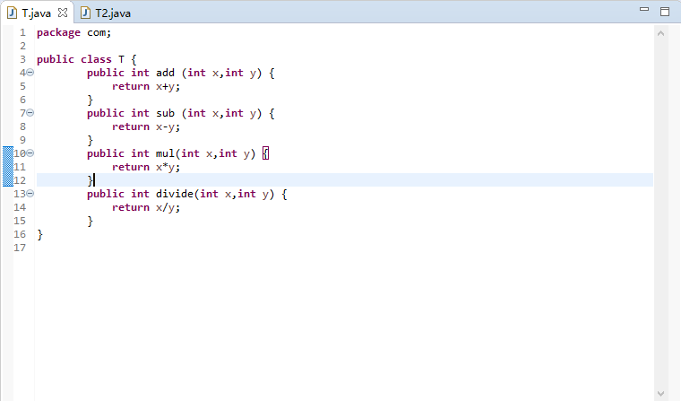

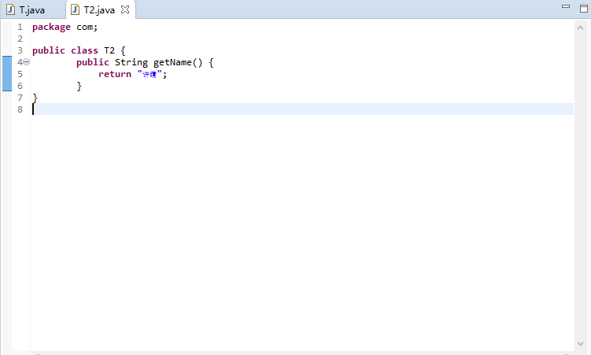

2. 建一个用于测试的包test，编写测试用例，分别对两个java类进行测试，选择建立Junit Test Case
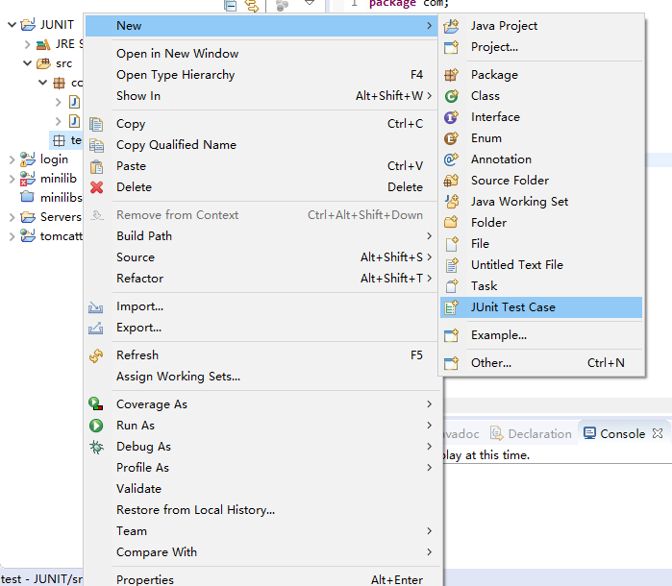
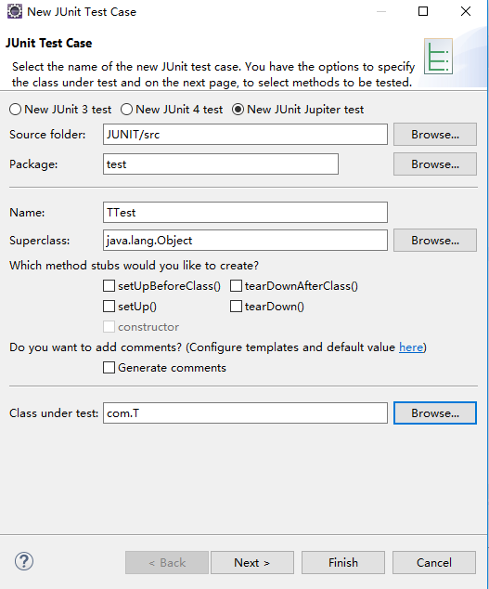

3.编写TTest.java,T2Test.java
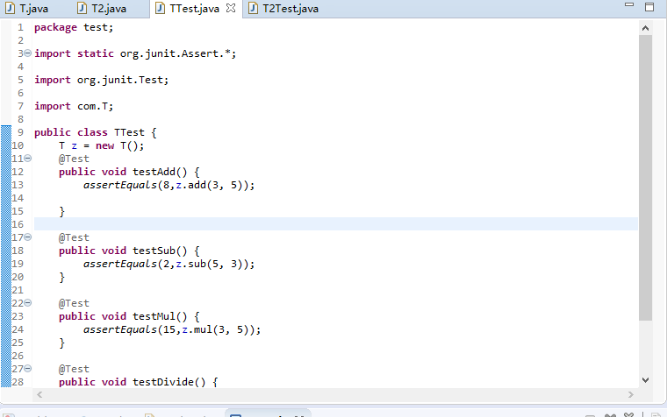

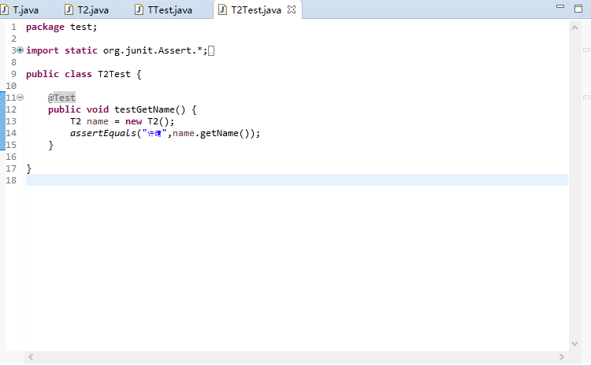

（结构如图）
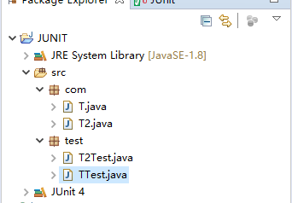

（二）运行多个测试数据

在Test包上右键【Run as】-- 【Run Configration..】-- 【run all tests in ….】

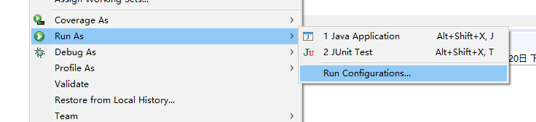

运行结果如图
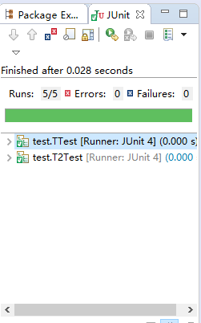

（三）放弃旧的断言,使用hamcrest断言

使用hamcrest的匹配方法 – 更自然，要使用，需在项目build path里加两个jar包：hamcrest-core-1.2.jar和hamcrest-liberary-1.2.jar
程序中 import static org.hamcrest.Matchers.*;
（1）assertThat(str,is(“computer”));
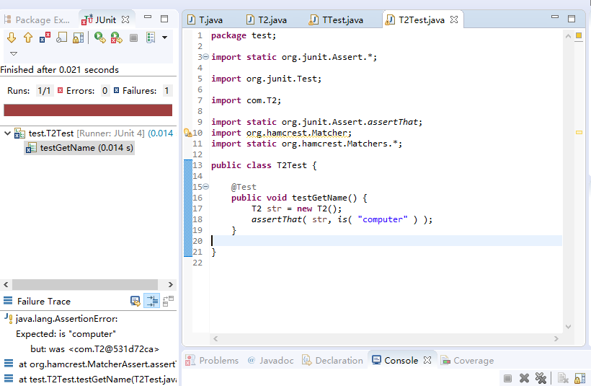
（1）assertThat(str,not(“computer”));
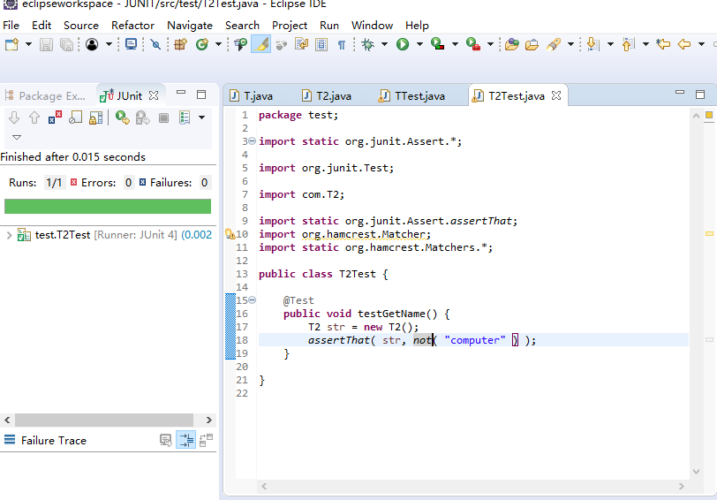

（四）JUnit4 Annotation方法
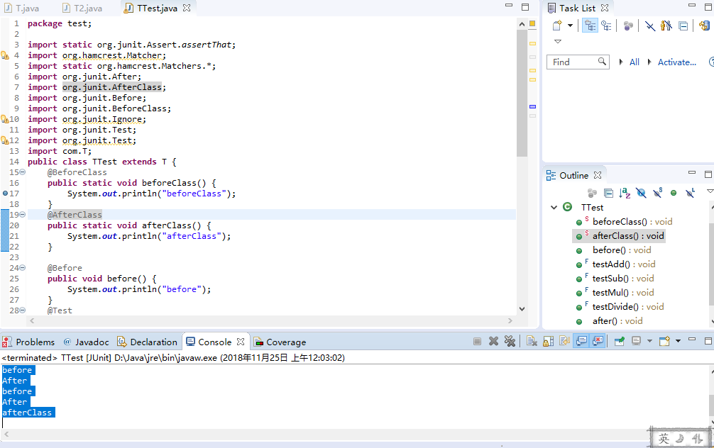
Console结果
beforeClass
before
After
before
After
before
After
before
After
AfterClass
（1）所有断言均正确
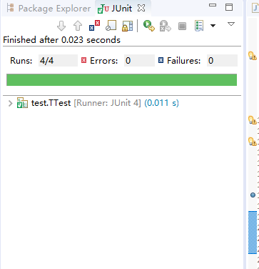

（2）被除数为0，断言显示错误
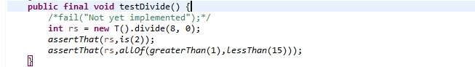
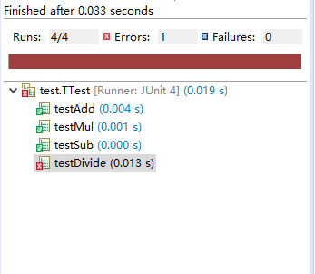

四、实验分析总结
- Failure是指测试失败
- Error是指测试程序本身出错
3. @Test: 表示下面的方法是一个测试方法
a) (expected=XXException.class) (测试异常)
b) (timeout=xxx) (测执行时间,执行效率，希望测试在timeout时间内完成)
4. @Ignore: 被忽略的测试方法
5. @Before: 每一个测试方法之前运行
6. @After: 每一个测试方法之后运行
7. @BeforeClass: 所有测试方法甚至初始化方法运行开始之前运行
应用之一，比如在测试之前需要搭很多环境时或获取一些资源时，比如测试之前需要连接好数据库
8. @AfterClass: 所有测试结束之后运行，比如卸载测试是搭载的环境

